皖北卫生职业学院2022年分类考试指南

皖北卫生职业学院2022年分类考试招生校考，将于2022年4月25日进行，考生通过手机端超星学习通APP，采用线上测试方式开展考试（温馨提示：校考模拟演练时间为2022年4月24日上午10:00—下午15:00）。

一、考前准备
1、考试时间：
考试科目 | 考试时间 | 考试对象
职业适应性测试 | 4月25日15:00～17:00 | 非中职毕业生
职业技能测试 | 4月25日15:00～17:00 | 中职毕业生
文化素质测试 | 4月25日17:20～18:20 | 应参加文化素质测试的所有考生
2、考试环境：考试场地必须是无杂物无书本的安静房间，房间保持干净整洁。
3、考试设备：只允许使用一部手机参加考试，不支持使用ipad和电脑网页参加考试。
4、设备管理：请保持手机电量充足（或一直连接充电线）和网络流畅，并将手机调至免打扰模式，避免来电引起考试中断。不得关闭手机摄像头，不得将人脸离开动态采集框，考试系统将全程随机多次对考生进行人脸识别身份认证，开考后不得退出考试或切到其他页面直至考试结束。否则系统将自动记录违规情况，将直接影响考生分数和录取。
5、诚信考试：考生务必完全独立考试，遵守考试规则，不得有助考、代考等舞弊现象，在考试过程中考生不得离开手机监控范围，不得使用其他电子设备查询答案，如出现任何违反线上考试纪律的行为，监考老师查实后将强制交卷甚至取消考生考试资格，并将违规违纪事实上报安徽省教育招生考试院。
6、试卷保密：禁止以任何方式将考试试题截屏或拍照上传网络，一经发现，即以作弊处理。
7、异常情况处理：如发生网络信号、设备故障或其他非人为因素导致系统无法正常进行，系统会自动恢复考生考试资格，不会影响考生正常考试，考生退出后再次登录考试平台重新考试，技术支持应急电话：0557-3095368 。
8、考试系统与版本：超星学习通安卓版本是5.2.2及以上版本；考前务必在手机应用商店将学习通更新到新版，不支持使用低版本学习通进行考试。
9、登录账号：考生手机号为学习通登录账号，注册后绑定学校名称和身份证号码；已注册过的考生，直接在学习通APP的设置--账号管理--单位设置里添加单位，输入学校名称和身份证号码即可。
10、不要注销账号！！注销账号将无法进行考试
11、切勿删除单位，删除单位收不到考试通知
处理方法：学习通点击头像——账号管理——单位设置——右上角删除记录，左划单位恢复即可

皖北卫生职业学院
2022年分类考试线上考试系统使用手册（手机端）
一、安装登录
1.安装
皖北卫生职业学院线上考试系统支持Android和IOS两大移动操作系统，可通过以下两种方式下载安装。
①应用市场搜索“学习通”，查找到图标为 的App，下载并安装。
②扫描下面的二维码，跳转到对应链接下载App并安装（如用微信扫描二维码请选择在浏览器打开）。
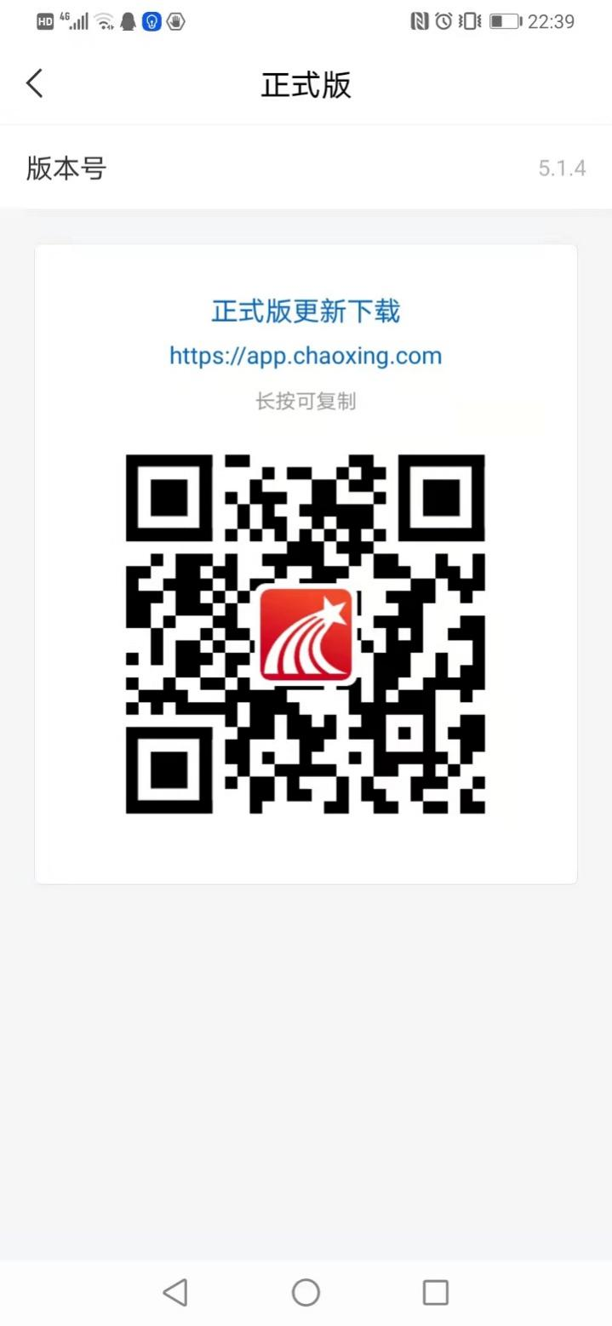

注意：Android系统用户通过②方式下载安装时若提示“未知应用来源”，请确认继续安装；IOS系统用户安装时需要动态验证，按照系统提示进行操作即可。（注意：请确保学习通APP安卓系统版本为5.2.2）
2.登录学习通
初次登陆：用手机号注册新用户、获取手机验证码、设置登录密码，然后输入准备报考的学校全称（皖北卫生职业学院）和本人（身份证号），完成账号注册和学校认证。若身份证号最后一位数是字母X，字母为大写。

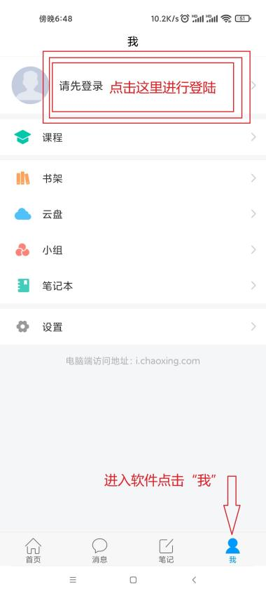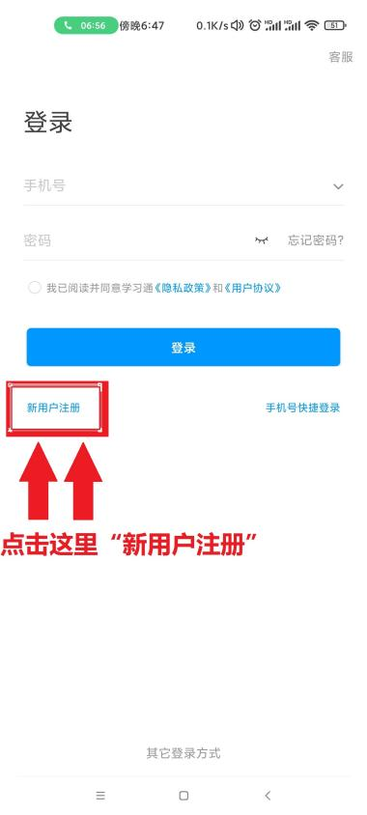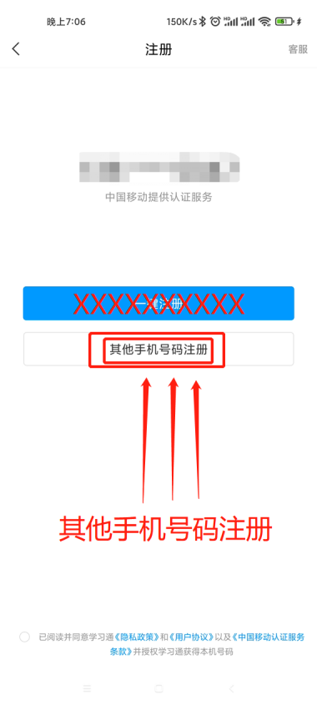
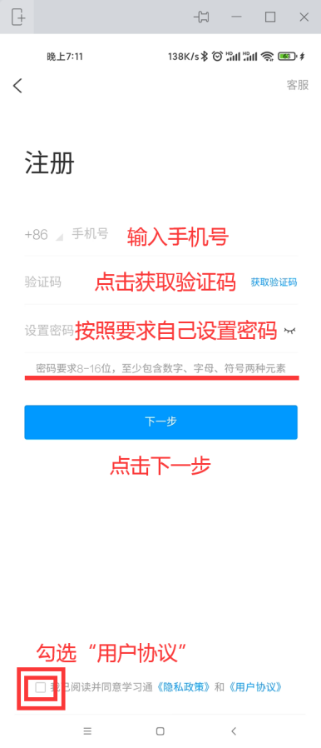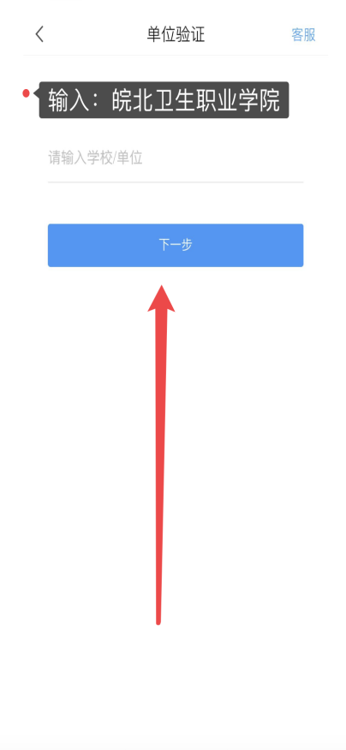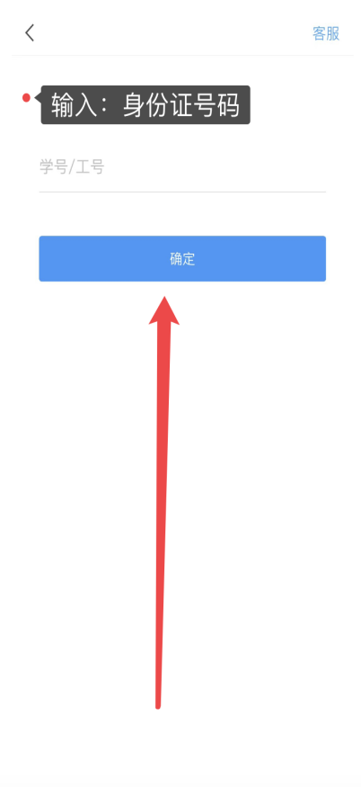
3.确认账号是否认证成功
点击头像，进入“编辑资料”，点击“账号管理”，查看“单位设置”中是否有正确的学校名称和本人身份证号出现。
注：若一人报考多个学校，已注册同学直接在学习通app的设置→账号管理→单位设置里添加单位，输入学校名称全称和身份证号即可，切勿删除学校和注销账号。
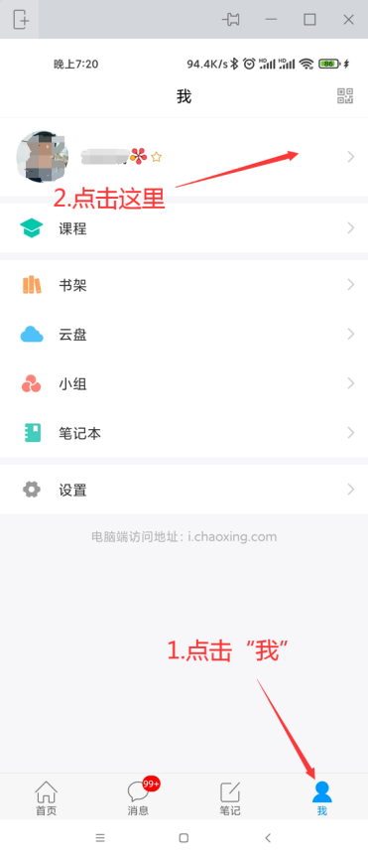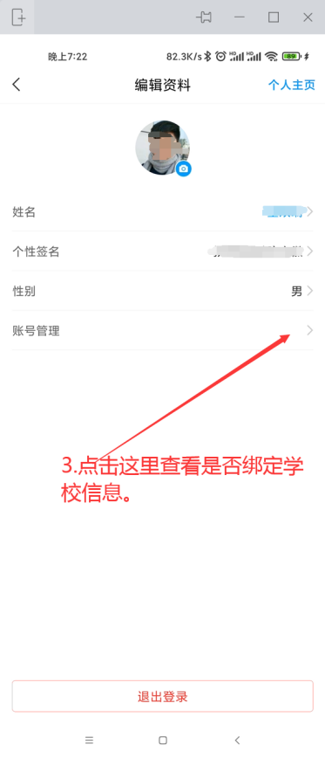
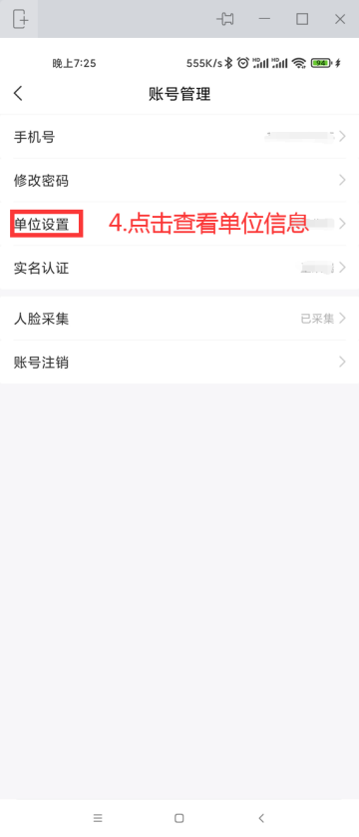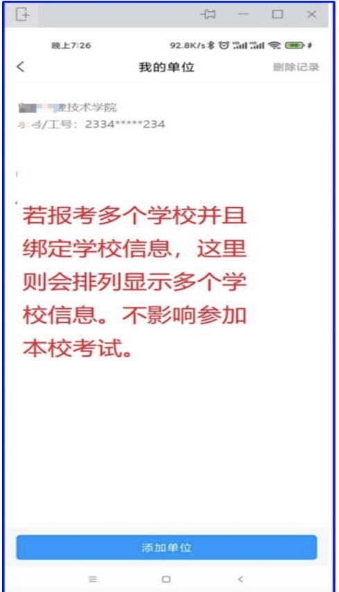
（备注：若身份证号最后一位数是字母X，字母为大写。）

4.如完成注册后忘记登录密码，可如下图所示，点击忘记密码——利用注册时的手机号获取验证码——重置新密码——然后按照新密码登录即可。

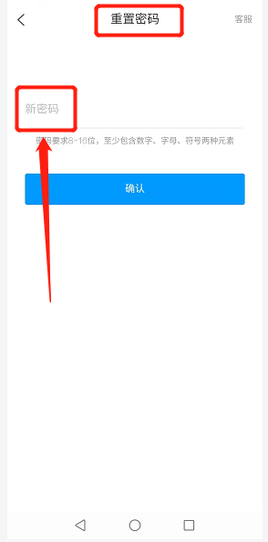
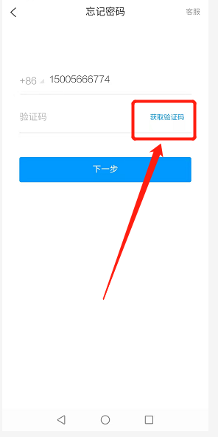
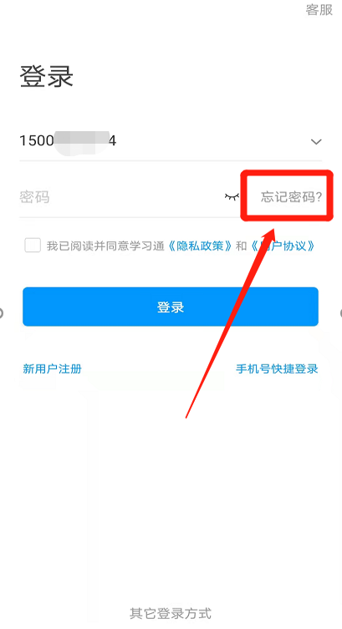
二、考试
1.点击最下方“首页”后点击“考试”；进入考试列表找到我校的分类招生考试通知，点击进入；
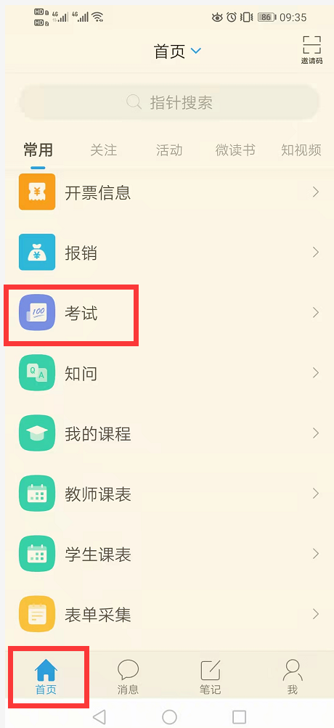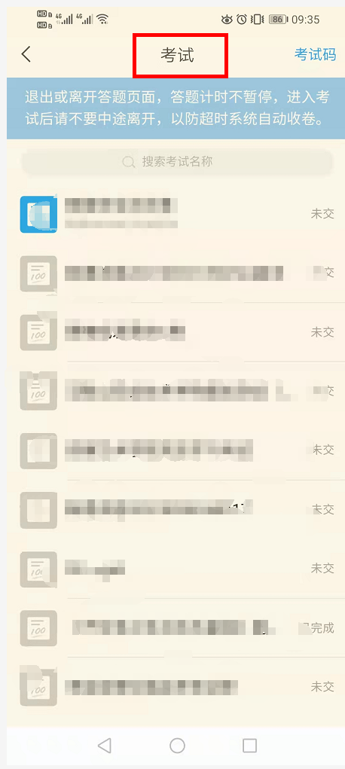
2.点击考试按钮，阅读并同意考生承诺后进行打钩，点击“开始考试”；
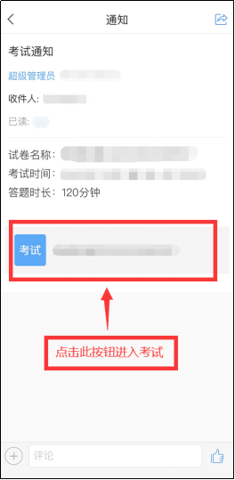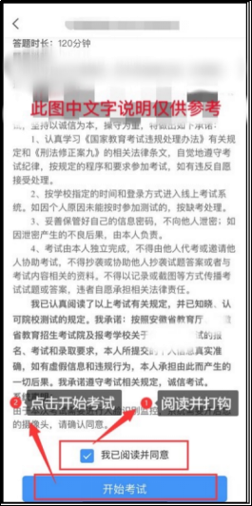
3.进行人脸识别，并根据系统口令进行“眨眼”等动作，识别成功后点击“‘确认”；（注意：请保证识别时光线充足）
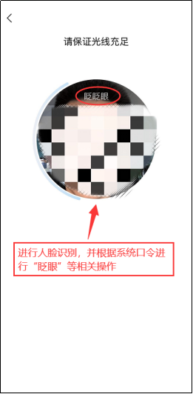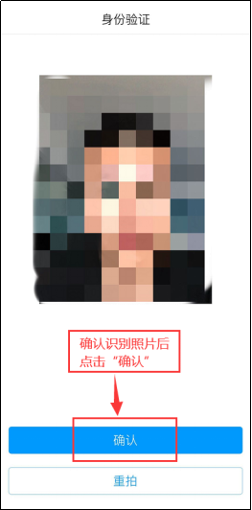

4.开始答题并交卷：每题选择正确答案点击该选项即可，点击右下角“下一题”继续作答；到最后一题时系统会提示“已经是最后一题了”，可点击“复查交卷”进行答题情况核查。
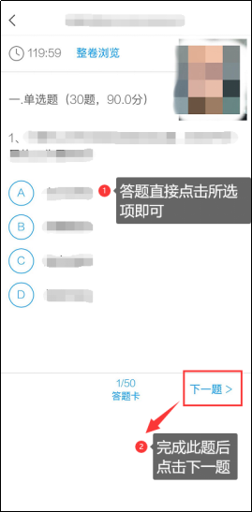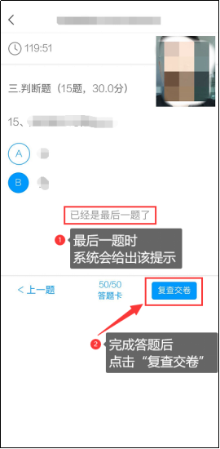

5.核查作答情况时，可修改选择答案；确认无误后，点击最上方的“交卷”按钮，并确认提交。（若存在未作答题目，系统会提示，请注意核查！）
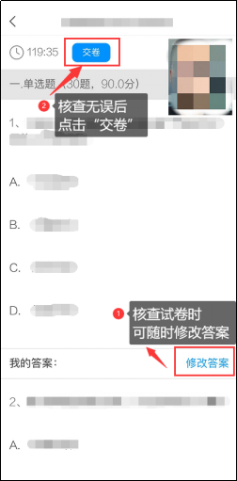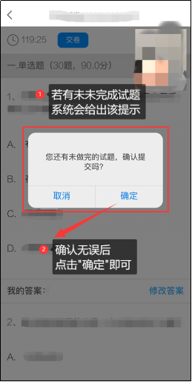
6.成功交卷后，系统会提示“交卷成功”。
